[香港大学李嘉诚医学院中医药学院和中国中医科学院西苑医院共同论文图片重复被质疑](https://mp.weixin.qq.com/s?__biz=Mzk1Nzk5NzI3Mw==&mid=2247484656&idx=3&sn=f453df39387d879bdfae52b46d71a1bd)

原创观观[图片观察](javascript:void(0);)2025-04-12 20:31:05广东

这篇2020年发表的Clinical and Translational Medicine 期刊，主要由Feiyu Chen , Zhangfeng Zhong , Hor Yue Tan , Wei Guo , Cheng Zhang , Chien‐Shan Cheng , Ning Wang , Junguo Ren , Yibin Feng 共同完成，近期论文图片重复被质疑

**论文信息**

标题：Suppression of lncRNA MALAT1 by betulinic acid inhibits      hepatocellular carcinoma progression by targeting IAPs via miR-22-3p

作者：Feiyu Chen, Zhangfeng Zhong, Hor Yue Tan, Wei Guo, Cheng Zhang,      Chien-Shan Cheng, Ning Wang, Junguo Ren, Yibin Feng

期刊：Clin Transl Med

发表日期：2020年10月

DOI：10.1002/ctm2.190

PMID：33135336

PMCID：PMC7586994

单位：香港大学李嘉诚医学院中医药学院、中国中医科学院西苑医院

**质疑内容**

图 2E 和图 3B 中的两个 WB 图像之间出乎意料地相似。

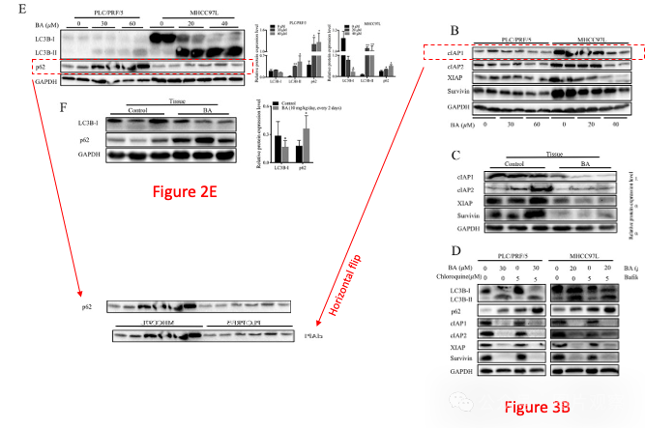



**END**



**#**

**扫码关注我们**



Don't be ashamed



专注于国内论文质疑报道

**欢迎投稿联系**

[#中国中医科学院西苑医院](https://mp.weixin.qq.com/mp/appmsgalbum?__biz=Mzk1Nzk5NzI3Mw==&action=getalbum&album_id=3940443008327139332#wechat_redirect)[#香港大学李嘉诚医学院中医药学院](https://mp.weixin.qq.com/mp/appmsgalbum?__biz=Mzk1Nzk5NzI3Mw==&action=getalbum&album_id=3940443213982253066#wechat_redirect)